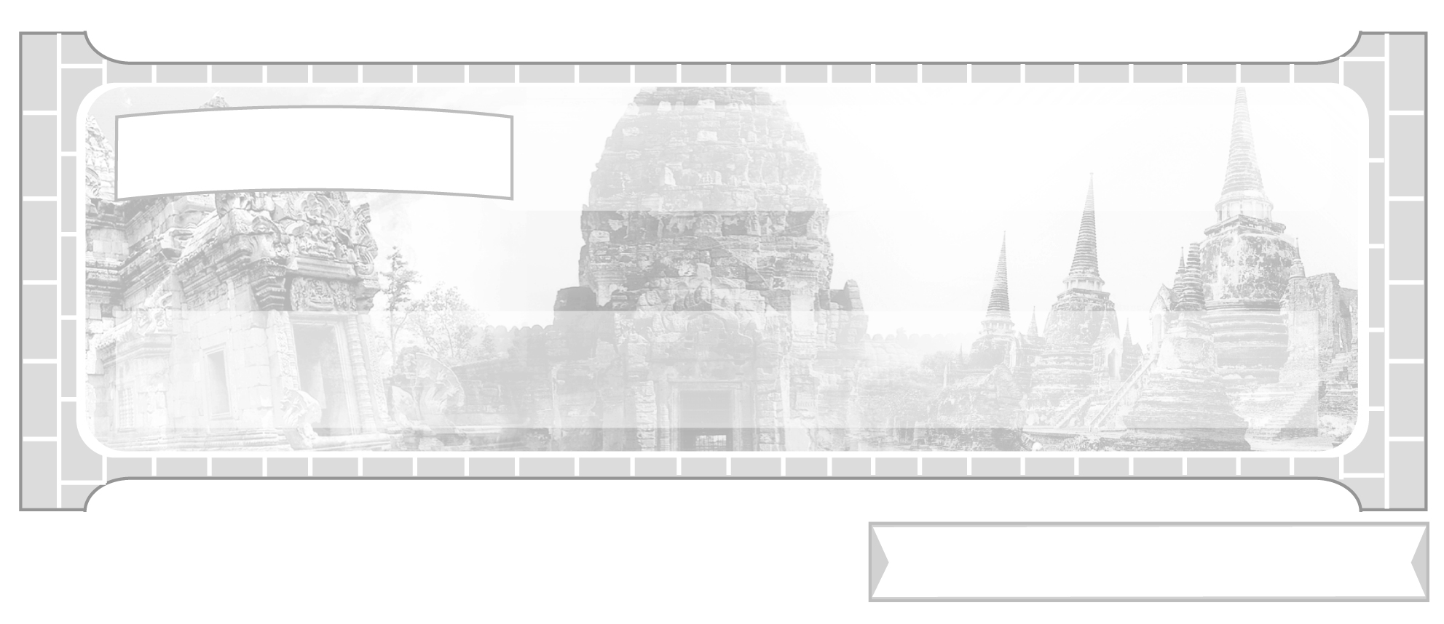
ชั้นประถมศึกษาปีที่ 6 เวลา 1 ชั่วโมง
หน่วยการเรียนรู้ที่ 2 ประเทศเพื่อนบ้านของไทย

แผนการจัดการเรียนรู้ที่ 15 สาธารณรัฐประชาธิปไตยประชาชนลาว


มาตรฐานการเรียนรู้/ตัวชี้วัด

มาตรฐานการเรียนรู้
ส 4.2 เข้าใจพัฒนาการของมนุษยชาติจากอดีตจนถึงปัจจุบันในด้านความสัมพันธ์ และการเปลี่ยนแปลงของเหตุการณ์อย่างต่อเนื่อง ตระหนักถึงความสำคัญและสามารถวิเคราะห์ผลกระทบที่เกิดขึ้น
ตัวชี้วัด
ส 4.2 ป.6/1 อธิบายสภาพสังคม เศรษฐกิจ และการเมืองของประเทศเพื่อนบ้าน
ในปัจจุบัน

จุดประสงค์การเรียนรู้สู่ตัวชี้วัด

1. อธิบายเกี่ยวกับตำแหน่งที่ตั้ง เศรษฐกิจ สังคม การเมืองการปกครองของสาธารณรัฐ-
ประชาธิปไตยประชาชนลาว (K)
2. มีความรู้ความเข้าใจพัฒนาการทางประวัติศาสตร์ของสาธารณรัฐประชาธิปไตยประชาชนลาว (P)
3. สนใจศึกษาเรียนรู้ลักษณะและประวัติศาสตร์ของประเทศเพื่อนบ้าน (A)

สาระสำคัญ


สาธารณรัฐประชาธิปไตยประชาชนลาวเป็นประเทศเพื่อนบ้านของไทย และเป็นชาติสมาชิกของกลุ่มอาเซียน มีความสัมพันธ์กับไทยในฐานะบ้านพี่เมืองน้อง


สาระการเรียนรู้

สาธารณรัฐประชาธิปไตยประชาชนลาว
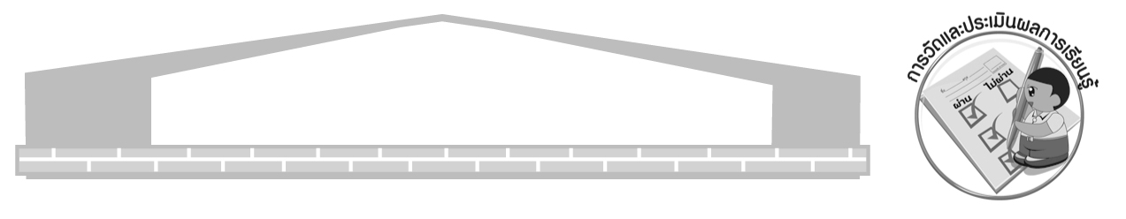

คุณลักษณะอันพึงประสงค์

ใฝ่เรียนรู้
ตัวชี้วัดที่ 4.2 แสวงหาความรู้จากแหล่งเรียนรู้ต่าง ๆ ทั้งภายในและภายนอกโรงเรียน
ด้วยการเลือกใช้สื่ออย่างเหมาะสม บันทึกความรู้ วิเคราะห์ สรุปเป็น
องค์ความรู้ สามารถนำไปใช้ในชีวิตประจำวันได้

สมรรถนะสำคัญของผู้เรียน

ความสามารถในการคิด

ชิ้นงานหรือภาระงาน (หลักฐาน ร่องรอยแสดงความรู้)

แผนภาพ สาธารณรัฐประชาธิปไตยประชาชนลาว
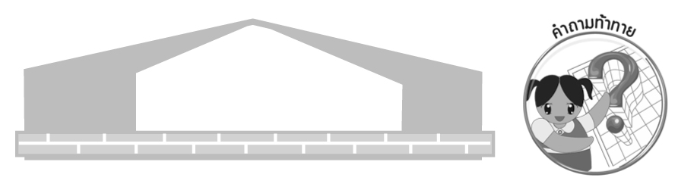
คำถามท้าทาย

สาธารณรัฐประชาธิปไตยประชาชนลาวมีความคล้ายคลึงกับประเทศไทยทางด้านใดบ้าง

การจัดกิจกรรมการเรียนรู้

- ครูและนักเรียนร่วมกันสนทนาเกี่ยวกับสาธารณรัฐประชาธิปไตยประชาชนลาว
ให้นักเรียนร่วมกันแสดงความคิดเห็น โดยครูใช้คำถาม ดังนี้
สาธารณรัฐประชาธิปไตยประชาชนลาว มีตำแหน่งที่ตั้งอยู่บริเวณใด และมี
เมืองหลวงชื่อว่าอะไร (ตั้งอยู่ทางทิศเหนือและทิศตะวันออกของไทย มีเมืองเวียงจันทน์เป็นเมืองหลวงของประเทศ)
อาณาเขตของสาธารณรัฐประชาธิปไตยประชาชนลาว มีอาณาเขตติดต่อกับประเทศ
ใดบ้าง
(ตัวอย่างคำตอบ
ประเทศลาวมีอาณาเขตติดต่อกับประเทศต่าง ๆ ดังนี้
ทิศเหนือติดต่อกับประเทศพม่าและประเทศจีน

ทิศตะวันออกติดต่อกับประเทศเวียดนาม

ทิศตะวันตกติดต่อกับประเทศไทย

ทิศใต้ติดต่อกับประเทศกัมพูชา)

มีความสัมพันธ์กับประเทศไทยอย่างไรบ้าง (ตัวอย่างคำตอบ เป็นประเทศบ้านพี่
เมืองน้องกับไทย เพราะเคยอยู่ภายใต้การปกครองของไทย 114 ปี มีภาษาและวัฒนธรรมใกล้เคียงกัน เป็นประเทศที่มีเส้นทางติดต่อกับประเทศไทยสะดวกที่สุด ซึ่งลาวนำสินค้าจากไทยไปทำการค้าเป็นจำนวนมาก)
2. ครูแบ่งนักเรียนออกเป็น 4 กลุ่มศึกษา เศรษฐกิจ สังคม การเมืองการปกครอง และ
พัฒนาการทางประวัติศาสตร์ของสาธารณรัฐประชาธิปไตยประชาชนลาวสรุปออกนำเสนออภิปรายหน้าชั้นเรียน
3. ครูทบทวนความรู้นักเรียนเมื่อจบการนำเสนอ โดยถามคำถาม ดังนี้
เศรษฐกิจที่สำคัญของลาวมีอะไรบ้างที่เป็นจุดเด่นในการพัฒนาประเทศ
ลักษณะทางสังคมของลาวเป็นอย่างไร
ลาวปกครองประเทศทางด้านการเมืองในรูปแบบใด
ลาวมีพัฒนาการทางด้านประวัติศาสตร์อย่างไร
โดยครูสรุปคำตอบของนักเรียนเป็นโครงสร้างแผนภาพแบบบูรณาการบนกระดาน
แล้วให้นักเรียนจดบันทึก

ตัวอย่างแผนภาพ ประเทศเพื่อนบ้านของไทย
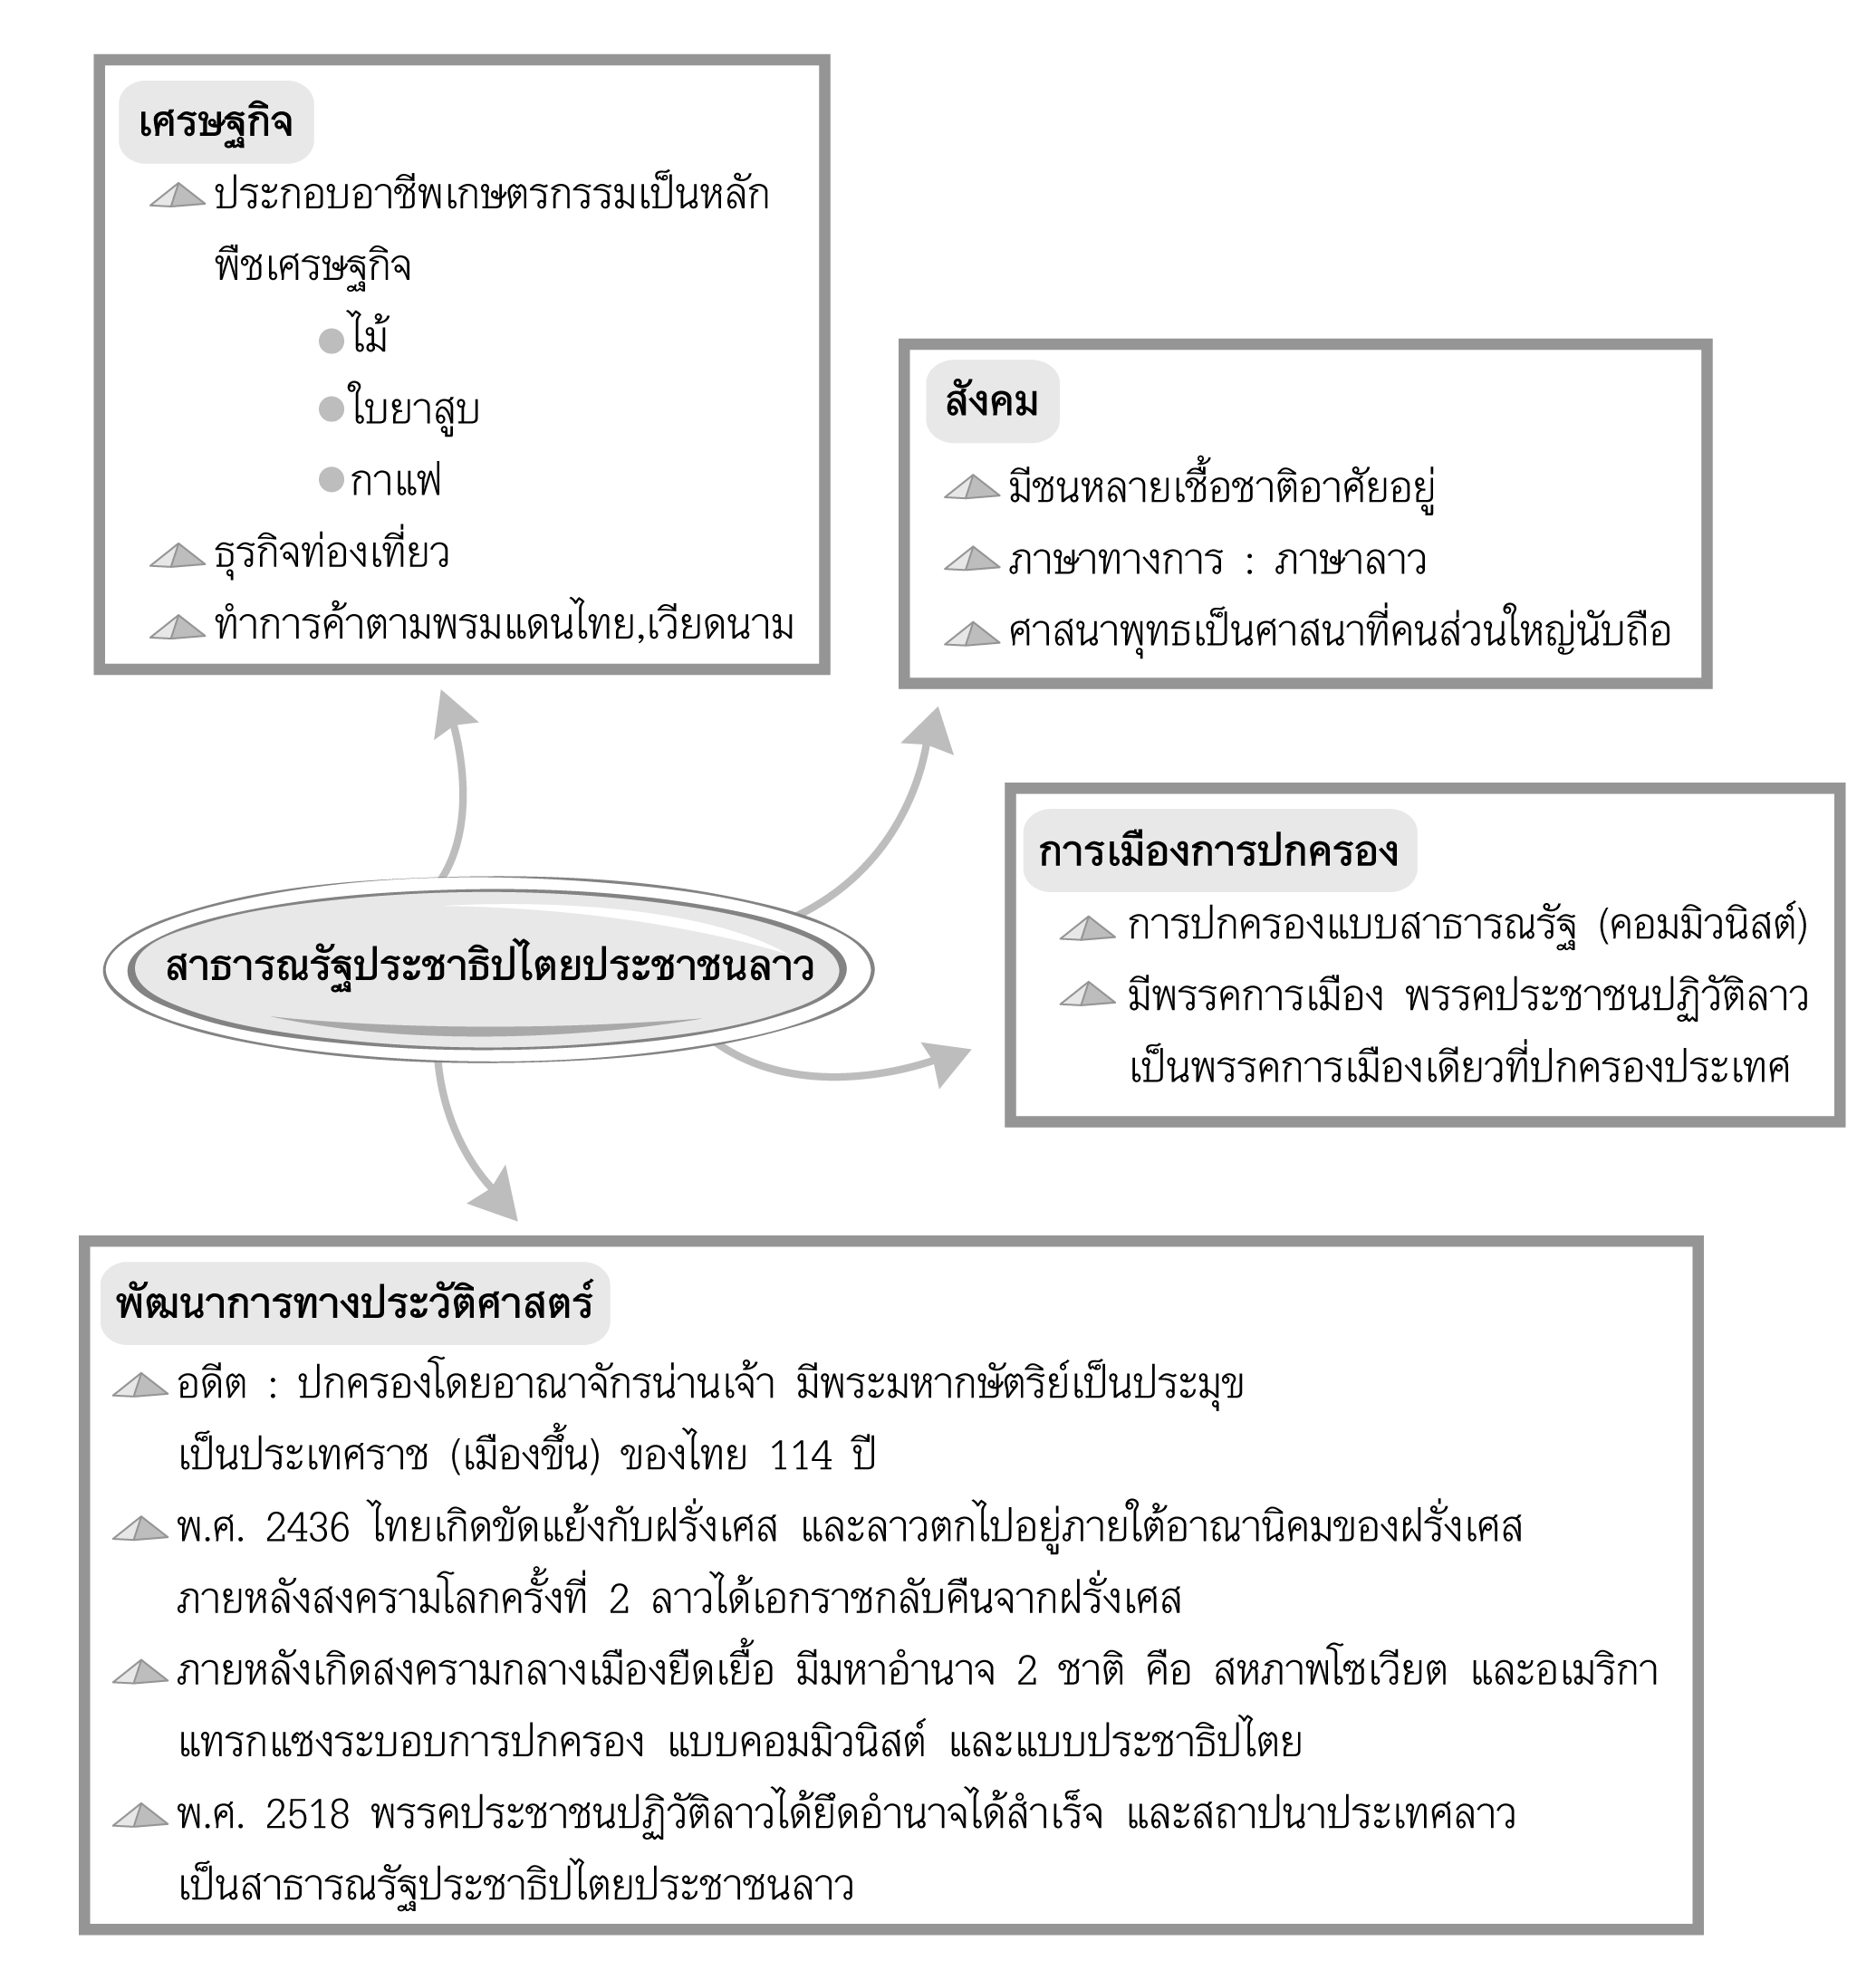

4. ให้นักเรียนและครูร่วมกันสรุปความรู้ ดังนี้
สาธารณรัฐประชาธิปไตยประชาชนลาว มีความสัมพันธ์กับไทยในฐานะประเทศ
เพื่อนบ้านและสมาชิกกลุ่มอาเซียนตั้งอยู่ด้านทิศเหนือและทิศตะวันออกของไทยมีเมืองเวียงจันทน์
เป็นเมืองหลวง
5. ให้นักเรียนร่วมกันแสดงความคิดเห็น โดยครูใช้คำถามท้าทาย ดังนี้
สาธารณรัฐประชาธิปไตยประชาชนลาวมีความคล้ายคลึงกับประเทศไทยทาง
ด้านใดบ้าง

การจัดบรรยากาศเชิงบวก

แบ่งกลุ่มให้นักเรียนศึกษา เศรษฐกิจ สังคม การเมืองการปกครองและพัฒนาการทางด้านประวัติศาสตร์สาธารณรัฐประชาธิปไตยประชาชนลาว นำเสนออภิปรายหน้าชั้นเรียน แล้วร่วมกันสรุปความรู้เป็นแผนภาพ

สื่อการเรียนรู้

แผนที่แสดงที่ตั้งและอาณาเขตของประเทศเพื่อนบ้านของไทย
การวัดและประเมินผลการเรียนรู้

1. วิธีการวัดและประเมินผล
1.1 สังเกตพฤติกรรมของนักเรียนในการเข้าร่วมกิจกรรม
1.2 สังเกตพฤติกรรมของนักเรียนในการเข้าร่วมกิจกรรมกลุ่ม
2. เครื่องมือ
2.1 แบบสังเกตพฤติกรรมการเข้าร่วมกิจกรรม
2.2 แบบสังเกตพฤติกรรมการเข้าร่วมกิจกรรมกลุ่ม
3. เกณฑ์การประเมิน
3.1 การประเมินพฤติกรรมการเข้าร่วมกิจกรรม
ผ่านตั้งแต่ 2 รายการ ถือว่า ผ่าน
ผ่าน 1 รายการ ถือว่า ไม่ผ่าน
3.2 การประเมินพฤติกรรมการเข้าร่วมกิจกรรมกลุ่ม
คะแนน 9-10 ระดับ ดีมาก
คะแนน 7-8 ระดับ ดี
คะแนน 5-6 ระดับ พอใช้
คะแนน 0-4 ระดับ ควรปรับปรุง
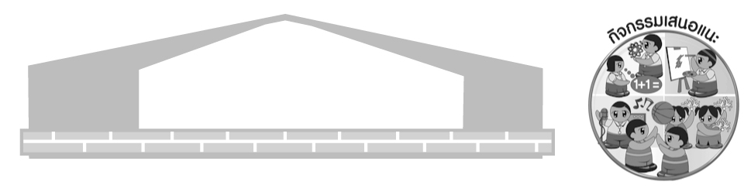
กิจกรรมเสนอแนะ

ให้นักเรียนวาดภาพแผนที่สาธารณรัฐประชาธิปไตยประชาชนลาว และรูปธงชาติ พร้อมระบายสี
ให้สวยงามพร้อมเขียนอธิบายใต้ภาพ

ข้อเสนอแนะของผู้บริหารสถานศึกษา

______________________________________________________________________________
______________________________________________________________________________
______________________________________________________________________________
______________________________________________________________________________
______________________________________________________________________________
______________________________________________________________________________
______________________________________________________________________________
______________________________________________________________________________
______________________________________________________________________________
______________________________________________________________________________
______________________________________________________________________________
______________________________________________________________________________
______________________________________________________________________________
______________________________________________________________________________
______________________________________________________________________________
______________________________________________________________________________
______________________________________________________________________________
______________________________________________________________________________
______________________________________________________________________________
______________________________________________________________________________
______________________________________________________________________________
______________________________________________________________________________
______________________________________________________________________________
______________________________________________________________________________

ลงชื่อ_________________________ (ผู้บริหารสถานศึกษา)
(_________________________)
________/________/_______

บันทึกหลังการสอน

ผลการจัดการเรียนการสอน

______________________________________________________________________________
______________________________________________________________________________
______________________________________________________________________________
______________________________________________________________________________
______________________________________________________________________________
______________________________________________________________________________

ปัญหา/อุปสรรค

______________________________________________________________________________
______________________________________________________________________________
______________________________________________________________________________
______________________________________________________________________________
______________________________________________________________________________
______________________________________________________________________________

แนวทางแก้ไข

______________________________________________________________________________
______________________________________________________________________________
______________________________________________________________________________
______________________________________________________________________________
______________________________________________________________________________
______________________________________________________________________________

ลงชื่อ_____________________________ (ผู้บันทึก)
(____________________________)
________/________/__________

